Indica si las siguientes empresas crean funciones de utilidad, lugar o formas con los siguientes productos (pueden ser varias utilidades al mismo tiempo).
• Telepizza cuando te vende una pizza
• La tienda del chino cuando te vende una bolsa de patatas
• El supermercado cuando vende leche
En cada producto, ¿Cuál es la utilidad que más valoras en ese caso?
Solución
Telepizza. Probablemente la que más valore mucha gente es la utilidad de forma, ya que cualquiera puede hacerse una pizza más barata en casa, Pero la forma en la que están hechas hace que mucha gente quiera pagar más por ellas. Al fin y al cabo, el secreto está en la masa ¿no?
Tienda del chino. Mucha gente acude a ellas por la utilidad de tiempo, ya que suelen estar abiertos largas horas y cerca de casa. Como nos proporcionan productos en “momentos de urgencia” mucha gente está dispuesta a pagar un poco más.
Supermercado. Aunque su utilidad de tiempo también es muy importante, aquí podemos destacar la utilidad de lugar. Los supermercados nos acercan miles de productos en un mismo establecimiento y por ello muchas personas prefieren ir allí y hacer todas sus compras.
Tu amiga María, ha estudiado 12 folios para su primer examen de economía, en la que sacó un 9 estudiando durante 6 horas. Su técnica consiste en memorizar todos los apuntes apartado por apartado y luego dar repasos. Tú, que destacas por intentar entender todo, le dices, que esta no es una buena técnica de estudio y le aconsejas una alternativa: estudiar entendiendo los apuntes y luego repasar si ha entendido todo
María sigue tu consejo y comprueba que la segunda técnica (entender) le permite sacar estudiarse 12 folios y sacar un 9 en solo 4 horas. Explica qué técnica es más eficiente.

Solución.
María es eficiente cuando estudia entendiendo (técnica B) porque llega al mismo resultado que memorizando, pero utiliza menos recursos (2 h menos).

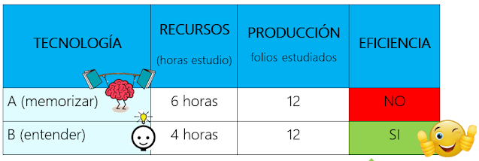

Una empresa cuenta con 5 técnicas de producción para obtener 1000 mesas. Unas utilizan más máquinas y otras más trabajadores. El coste de cada trabajador es de 15 euros y el de cada máquina 10. Indica qué técnicas son eficiente técnicamente y económicamente.

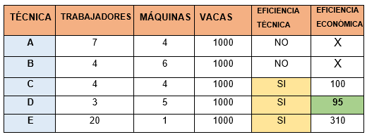

Solución

La técnica B no es eficiente técnicamente porque utiliza más de ambos factores productivos (4 y 6) que la técnica D (3 y 5) y por tanto despilfarra recursos.

La técnica A tampoco es eficiente técnicamente, ya que, si la comparamos con la C, usa las mismas máquinas (4) pero utiliza tres trabajadores más (7).

Las técnicas C y D no pueden ser descartadas y si son eficiente técnicamente. La técnica D utiliza menos trabajadores que ninguna otra (nadie usa sólo 3 trabajadores) lo que la convierte automáticamente en eficiente. La técnica C usa un trabajador más que la C, pero utiliza una máquina menos, por lo que tampoco puede ser descartada.

Aunque la técnica E parece descabellada (una cantidad desproporcionada de trabajadores) tampoco la podemos descartar ya que es la que utiliza menos máquinas. ¿Qué pasaría si los trabajadores costaran 1 euro y las máquinas 100? En ese caso, esta técnica, por desproporcionada que parezca, sería mejor económicamente.

C, D y E son eficientes técnicamente porque no hay otra técnica que use menos cantidad de todos los factores productivos o, al menos, menos cantidad de uno e igual en los demás.
Si calculamos el coste de cada una de estas tres técnicas eficientes vemos que la técnica D es la más barata y por tanto pasa a ser la más eficiente económicamente

Una empresa que produce mesas presenta los siguientes costes fijos: Alquiler local = 1.000; Seguros = 200; Suministros = 100. Además, los costes variables son los que aparecen en la tabla. Completa el resto de la tabla.
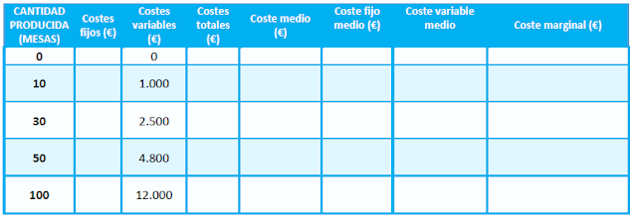

Solución

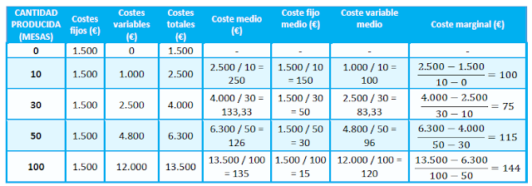

Juan y Ana venden 300 armarios a 30 euros cada uno. Además, pagan de alquiler del local 500 €. Además, la cuota fija de los suministros: luz, teléfono, gas, etc. es de otros 100 €. La madera para hacer cada armario cuesta 5 euros y el carpintero cobra 10 euros por cada armario que hace. Calcula el beneficio de la empresa de Juan y Ana con los datos que tenemos.
El beneficio es la diferencia entre ingresos totales y costes totales
Seguiremos 4 pasos:
1. Calculamos el ingreso total.
El ingreso total se obtiene de multiplicar la cantidad vendida (Q) por su precio (P). Así, si Juan y Ana venden 300 armarios a 30 euros cada uno:
INGRESO TOTAL = P x Q = 30 x 300 = 9.000 euros
2. Distinguimos entre costes fijos y costes variables
- Los costes fijos son el alquiler del local y la cuota fija de suministros (CF = 500+100 = 600)
- Los costes variables son el coste de la madera y el de los trabajadores (CV = 1500+3000 = 4.500)
Coste madera = 5*armario producido = 5*300 = 1.500 euros
Coste trabajadores = 10*armario producido = 10*300 = 3.000 euros
3. Calculamos el coste total
El coste total es la suma de costes fijos y costes variables
CT = CF + CV = 600 + 4.500 = 5.100 euros
4. Calculamos el beneficio
El beneficio es la diferencia entre el ingreso y el coste total
Beneficio = IT – CT = 9.000 – 5.100 = 3.900 euros
Juan y Ana ganan 3.900 euros con la empresa

Pocholo y Borja Mari se dedican a la producción de camisetas que venden por 15 euros. Para producir 1.000 unidades ha alquilado un local por 2.000 euros y ha tenido un coste variable de 10 euros por unidad producida. Calcula el beneficio de la empresa:
Solución.
1. Calculamos el ingreso total.
INGRESO TOTAL = P x Q = 15 x 1.000 = 15.000 euros
2. Distinguimos entre costes fijos y costes variables
- Los costes fijos son el alquiler del local (CF = 2.000)
- Los costes variables lo podemos obtener a partir del coste variable unitario
CV = CVu*Q = 10*1.000 = 10.000 euros
3. Calculamos el coste total
CT = CF + CV = 2.000 + 10.000 = 12.000 euros
4. Calculamos el beneficio
Beneficio = IT – CT = 15.000 – 12.000 = 3.000 euros
